**Mein Körperbuch**

____________________________

# Meine Körpergröße

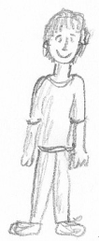

___________­­­­­______________

# Meine Armspanne

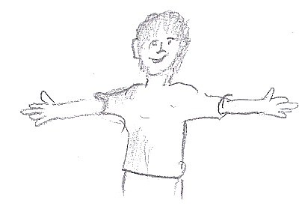

________________________

# Mein Halsumfang

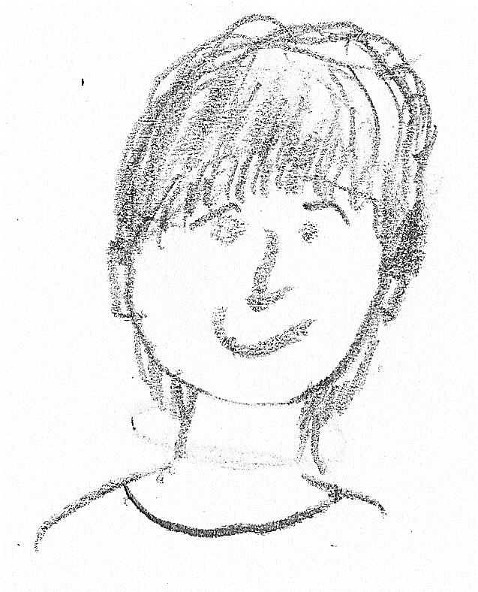

________________________

# Mein Handgelenk

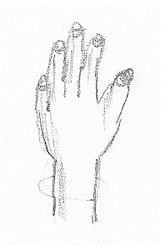

________________________

# Mein Schritt

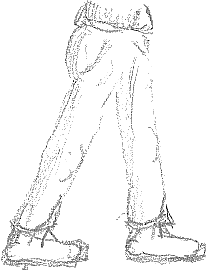

________________________

# Meine Handspanne

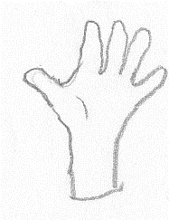

________________________

# Mein Fuß

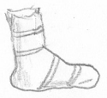

________________________

# Mein Unterarm



